# Bài tập cuối chương 4 trang 127

*Chỉ từ 500k mua trọn bộ Giáo án Toán 11 Chân trời sáng tạo bản PPT trình bày khoa học, đẹp mắt (Chỉ 70k cho 1 bài giảng bất kì):*  
**B1:** Gửi phí vào tài khoản **0711000255837 - NGUYEN THANH TUYEN -** Ngân hàng Vietcombank **(QR)**  
**B2:** Nhắn tin tới zalo **Vietjack Official - nhấn vào đây** để thông báo và nhận giáo án.  
Xem thử tài liệu tại đây: **Link tài liệu**  
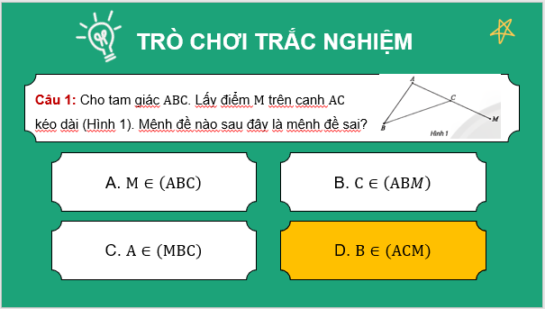  
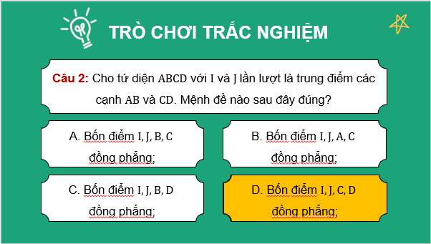  
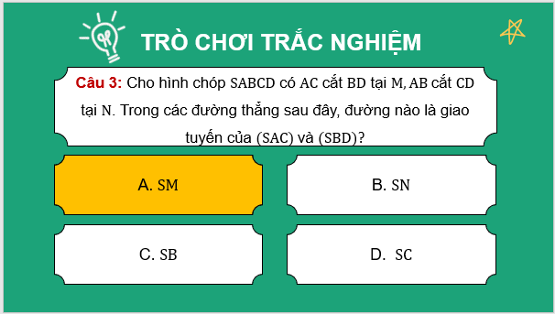  
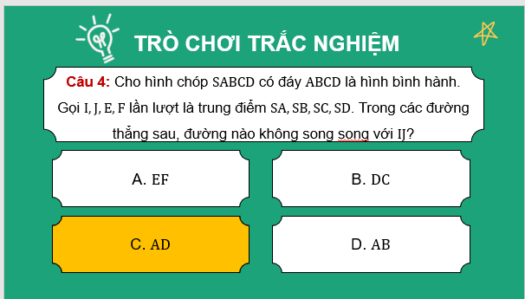  
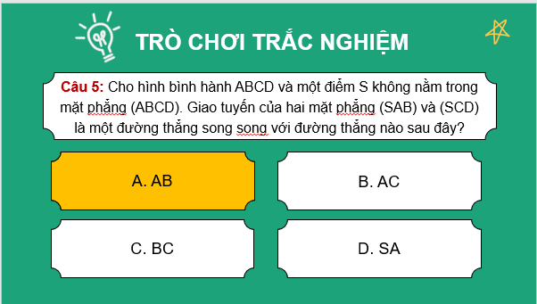  
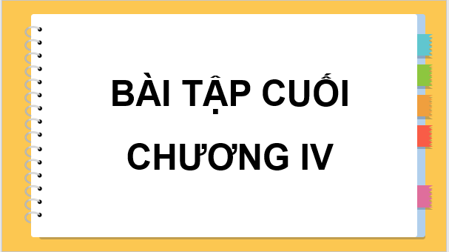  
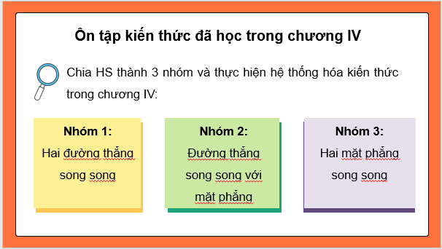  
................................  
................................  
................................  
**Giáo án Toán 11 (Chân trời sáng tạo): Bài tập cuối chương 4**  
**I.** **MỤC TIÊU**  
**1. Kiến thức, kĩ năng**  
Học sinh củng cố, ôn tập lại các kiến thức, kĩ năng về  
- Điểm, đường thẳng và mặt phẳng trong không gian.  
- Hai đường thẳng song song.  
- Đường thẳng và mặt phẳng song song.  
- Hai mặt phẳng song song.  
- Phép chiếu song song.  
**2. Năng lực**  
**Năng lực chung:**  
- Năng lực tự chủ và tự học trong tìm tòi khám phá  
- Năng lực giao tiếp và hợp tác trong trình bày, thảo luận và làm việc nhóm  
- Năng lực giải quyết vấn đề và sáng tạo trong thực hành, vận dụng.  
**Năng lực riêng:**  
- Tư duy và lập luận toán học, giải quyết vấn đề toán học: So sánh, phân tích dữ liệu tìm ra mối liên hệ giữa các đối tượng đã cho và nội dung bài học về đường thẳng và mặt phẳng, quan hệ song song trong không gian.  
- Mô hình hóa toán học: vận dụng các kiến thức vào bài toán thực tế.  
- Giao tiếp toán học.  
**3. Phẩm chất**  
- Có ý thức học tập, ý thức tìm tòi, khám phá và sáng tạo, có ý thức làm việc nhóm, tôn trọng ý kiến các thành viên khi hợp tác.  
- Chăm chỉ tích cực xây dựng bài, có trách nhiệm, chủ động chiếm lĩnh kiến thức theo sự hướng dẫn của GV.  
**II. THIẾT BỊ DẠY HỌC VÀ HỌC LIỆU**  
**1. Đối với GV:** SGK, Tài liệu giảng dạy, giáo án, đồ dùng dạy học.  
**2. Đối với HS**: SGK, SBT, vở ghi, giấy nháp, đồ dùng học tập (bút, thước...), bảng nhóm, bút viết bảng nhóm.  
**III. TIẾN TRÌNH DẠY HỌC**  
**A. HOẠT ĐỘNG KHỞI ĐỘNG (MỞ ĐẦU)**  
**a) Mục tiêu:**  
- Tạo tâm thế HS vào bài học. HS nhớ lại các kiến thức đã học ở chương IV.  
**b) Nội dung:** HS đọc tình huống mở đầu, suy nghĩ trả lời câu hỏi.  
**c) Sản phẩm:** HS trả lời được câu hỏi về điểm, đường thẳng, quan hệ song song của đường thẳng, mặt phẳng; phép chiếu song song trong không gian.  
**d) Tổ chức thực hiện:**  
**Bước 1: Chuyển giao nhiệm vụ:**  
- GV yêu cầu HS trả lời các câu hỏi TN 1 đến 8 (SGK -tr.127+128).  
**Bước 2: Thực hiện nhiệm vụ:** HS suy nghĩ trả lời nhanh các câu hỏi, giải thích các đáp án.  
**Bước 3: Báo cáo, thảo luận:** GV gọi một số HS trả lời, HS khác nhận xét, bổ sung.  
**Bước 4: Kết luận, nhận định:** GV đánh giá kết quả của HS, trên cơ sở đó dẫn dắt HS vào bài học mới.  
**Đáp án**  
1. D, 2. D, 3. A, 4. C, 5. A, 6. A, 7. A, 8. D  
**………………………………………….**  
**………………………………………….**  
**………………………………………….**  
Xem thử và mua tài liệu:  
Link tài liệu (PPT)  
Link tài liệu (word)